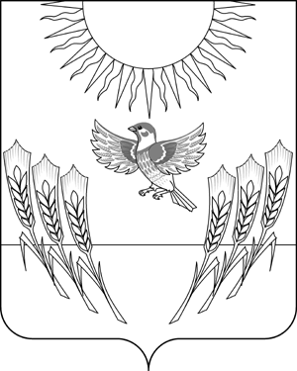
СОВЕТ НАРОДНЫХ ДЕПУТАТОВ
Воробьевского муниципального района
ВОРОНЕЖСКОЙ ОБЛАСТИ

Р Е Ш Е Н И Е

от 30.11.2021 г. № 43
с. Воробьевка

О выполнении плана по благоустройству на территории Воробьевского муниципального района в 2021 году

В связи с необходимостью развития социальной и инженерной инфраструктуры, поддержания чистоты и порядка на территории Воробьевского муниципального района, Совет народных депутатов

РЕШИЛ:

1. Информацию заместителя главы администрации муниципального района - начальника отдела по строительству, архитектуре, транспорту и ЖКХ Д.Н. Гриднева принять к сведению.
2. Рекомендовать главам сельских поселений:
- продолжить подготовку проектно-сметной документации по благоустройству территории сельских поселений, в том числе по организации площадок для сбора твердых коммунальных отходов и организовать подачу заявок на включение их в план строительства на 2022-2023 год.
3. Директору МП ВР «Коммунальное хозяйство»:
- Завершить в текущем году работу по подключению потребителей к новой системе водоснабжения в с. Воробьевка.
- Завершить работу на поставку воды.
4. Заместителю главы администрации муниципального района - начальника отдела по строительству, архитектуре, транспорту и ЖКХ Гридневу Д.Н. совместно с главами сельских поселений Воробьевского муниципального района разработать план реализации очередных мероприятий по благоустройству сельских территорий и обеспечения населения качественной питьевой водой.
5. Назначит заместителя главы администрации муниципального района - начальника отдела по строительству, архитектуре, транспорту и ЖКХ Гриднева Д.Н. ответственным по реализации плана первоочередных мероприятий по благоустройству сельских территорий.

Председатель Совета
народных депутатов В.А. Ласуков

